CHƯƠNG III. PHÂN SỐ (BUỔI 5)
Họ tên: …………………….……………..…..……………… Lớp: 6B1/6B2/ …... Ngày: …. / … / 20…..
I. PHÉP TRỪ PHÂN SỐ
1. Số đối
+ Hai số gọi là đối nhau nếu tổng của chúng bằng 0

………………………………………………………………………………………………………………
………………………………………………………………………………………………………………
+ Kí hiệu số đối của phân số là 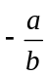
+ Lưu ý: 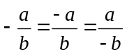

2. Phép trừ phân số
Quy tắc: Muốn trừ một phân số cho một phân số, ta cộng số bị trừ với số đối của số trừ. 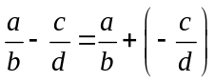
………………………………………………………………………………………………………………
………………………………………………………………………………………………………………
………………………………………………………………………………………………………………
………………………………………………………………………………………………………………
II. Bài tập áp dụng
Bài 1.1. Thực hiện phép tính:
a) 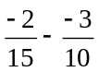……………………………………………………………………………………
………………………………………………………………………………………………………………
b) 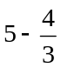……………………………………………………………………………………
………………………………………………………………………………………………………………
c) 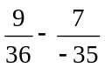……………………………………………………………………………………
………………………………………………………………………………………………………………
d) 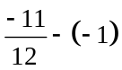……………………………………………………………………………………
………………………………………………………………………………………………………………
e) 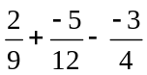……………………………………………………………………………………
………………………………………………………………………………………………………………
………………………………………………………………………………………………………………
……………………………………………………………………………………………………………
g) 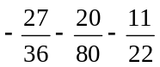……………………………………………………………………………………
………………………………………………………………………………………………………………
………………………………………………………………………………………………………………
……………………………………………………………………………………………………………

Bài 1.2. Tìm x biết:
a) 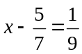………………………………………………………………………………
………………………………………………………………………………………………………………
………………………………………………………………………………………………………………
b) 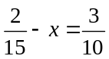………………………………………………………………………………
………………………………………………………………………………………………………………
………………………………………………………………………………………………………………
c) 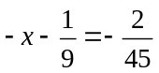 ………………………………………………………………………………
………………………………………………………………………………………………………………
………………………………………………………………………………………………………………
d) 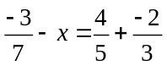………………………………………………………………………………
………………………………………………………………………………………………………………
………………………………………………………………………………………………………………

e) 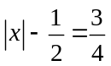 …………………………………………………….…………………………………
………………………………………………………………………………………………………………
………………………………………………………………………………………………………………
………………………………………………………………………………………………………………
………………………………………………………………………………………………………………
………………………………………………………………………………………………………………
………………………………………………………………………………………………………………
………………………………………………………………………………………………………………
………………………………………………………………………………………………………………
g*) 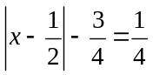………………………………………………………………………………
………………………………………………………………………………………………………………
………………………………………………………………………………………………………………
………………………………………………………………………………………………………………
………………………………………………………………………………………………………………
………………………………………………………………………………………………………………
………………………………………………………………………………………………………………
………………………………………………………………………………………………………………
………………………………………………………………………………………………………………
………………………………………………………………………………………………………………
………………………………………………………………………………………………………………
………………………………………………………………………………………………………………
……………………………………………………………………………………………………………
Bài 1.3. [6B1]. Tìm x biết:
a) 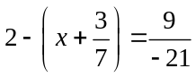 b) 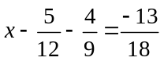
……………………………………………………………………………………………………………
……………………………………………………………………………………………………………
……………………………………………………………………………………………………………
……………………………………………………………………………………………………………
……………………………………………………………………………………………………………
……………………………………………………………………………………………………………
……………………………………………………………………………………………………………
c) 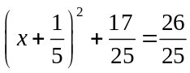 d) 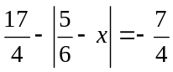
……………………………………………………………………………………………………………
……………………………………………………………………………………………………………
……………………………………………………………………………………………………………
……………………………………………………………………………………………………………
……………………………………………………………………………………………………………
……………………………………………………………………………………………………………
……………………………………………………………………………………………………………
……………………………………………………………………………………………………………
……………………………………………………………………………………………………………
……………………………………………………………………………………………………………
……………………………………………………………………………………………………………
……………………………………………………………………………………………………………
……………………………………………………………………………………………………………
……………………………………………………………………………………………………………
Bài 1.4. Tính hợp lí:
a) 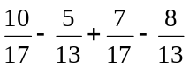……………………………………………………………………

b) 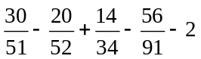……………………………………………………………………
……………………………………………………………………………………………………………
……………………………………………………………………………………………………………
……………………………………………………………………………………………………………
……………………………………………………………………………………………………………
c) 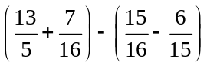………………………………………………………………………
……………………………………………………………………………………………………………
……………………………………………………………………………………………………………
……………………………………………………………………………………………………………
……………………………………………………………………………………………………………
d) 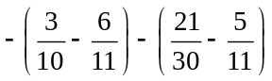……………………………………….……………………………………
……………………………………………………………………………………………………………
……………………………………………………………………………………………………………
……………………………………………………………………………………………………………
e) 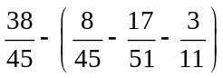 ………………………………………………………………………………………
……………………………………………………………………………………………………………
……………………………………………………………………………………………………………
……………………………………………………………………………………………………………
……………………………………………………………………………………………………………
……………………………………………………………………………………………………………
BÀI TẬP VỀ NHÀ TỪ 3.1 ĐẾN 3.4
NỘP TRƯỚC NGÀY 2/4

Bài 1.5. a) Chứng tỏ rằng với 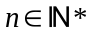thì 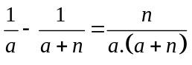
b) Áp dụng câu a, tính các tổng sau:
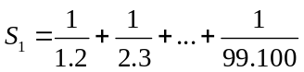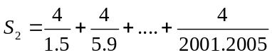
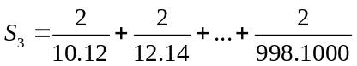
Bài 1.6.[6B1]. Tính hợp lí:
a) 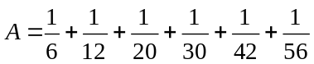 b) 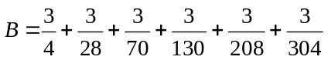
c) 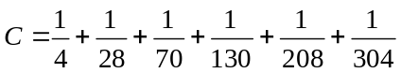
Bài 1.7. Chứng tỏ rằng:
a) 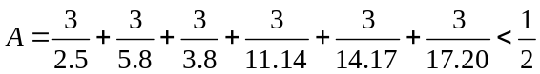
b) 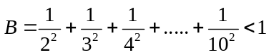
Bài 1.8. (Thử thách). Cho 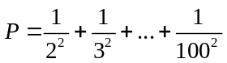. Chứng minh rằng:a) 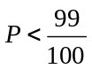 b) 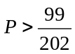
III. Bài tập bổ sung
Bài 2.1. So sánh A và B: 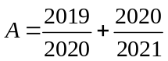 và 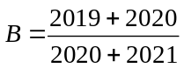
IV. Bài tập về nhà
Bài 3.1. Thực hiện phép tính:
a) 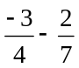 b) 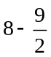 c) 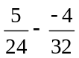
d) 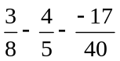 e) 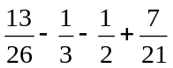
Bài 3.2. Tìm x biết:
a) 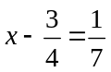 b) 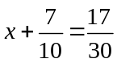 c) 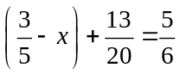
d) 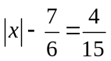 e*) 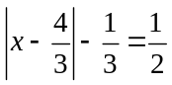
Bài 3.3. [6B1]. Tìm x biết:
a) 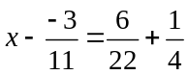 b) 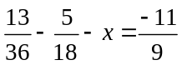 c) 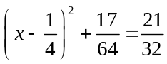
Bài 3.4. Tính hợp lí:
a) 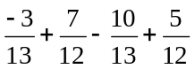 b) 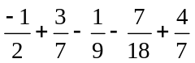
c) 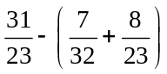 d) 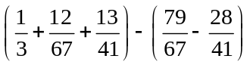
Bài 3.5. Tính hợp lí:
a) 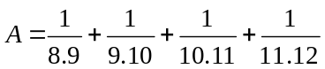 b) 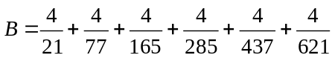
c*) 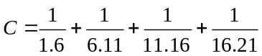
---- Hết -----

